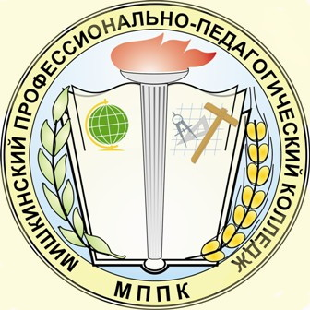

№ 3 (38)

ноябрь 2014 год

Периодичность выхода - один раз в месяц

|  |  |
| --- | --- |
| В этом номере: | |
| Коррупция - зло, не допустим его! | 2 |
| Дары осени!!!  Открытое сердце | 3 |
| Халява, приди! | 4 |
| СТЮПа  (Студенческая Тетрадь Юных Писателей) | 5 |
| Ноябрьские праздники | 6 |

**Международный день студента**

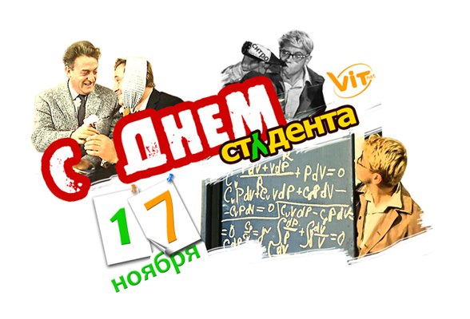

День похорон Яна молодые пражане (среди них были и студенты, и преподаватели университета) превратили в массовую акцию протеста против этого жестокого убийства. Через несколько дней, ранним утром 17 ноября, сотни протестантов были арестованы. Многих расстреляли, многих сослали в концлагеря. Все учебные заведения Чехословакии, по приказу Гитлера, были немедленно закрыты. Возобновили они работу только после окончания войны. Точное число жертв кровавых пражских событий до сих пор не установлено.

***Вспоминая печальные события этого дня, хочется надеяться, что они только сблизят студентов всего мира, объединят их и сотрут все различия между цветом кожи, языком и традициями, а на всей нашей необъятной планете будут в этот день праздновать и радоваться представители одной национальности под названием «студенты».***

Международный день студента, который ежегодно отмечается 17 ноября, не стоит путать с веселым и радостным январским Татьяниным Днем, традиционным праздником российского студенчества. История международного дня студентов, увы, связана с трагическими событиями времен Второй мировой войны.

Происхождение международного дня студента таково. В далеком 1939 году, 28 октября, в Праге прошла демонстрация в честь десятилетней годовщины образования Чехословацкого государства. В ней принимали участие студенты многих пражских Вузов. К тому времени Чехословакия уже была оккупирована немецкими войсками. При разгоне демонстрации был застрелен один из студентов, Ян Оплетал.

**Коррупция - зло, не допустим его!**

2

**Знайте!**

|  |
| --- |
| Ведущими психологическими мотивами, побуждающими студента дать взятку, являются:  - откровенное нежелание учить предмет;  - наличие «свободных» денег;  - излишняя сложность той или иной учебной дисциплины;  - чрезмерная строгость преподавателя.  Вывод: для студентов становится более обыденной возможность преступить закон, нежели выучить предмет, который пригодится им в дальнейшей работе.  **Студент!!! «Зачётная книжка» без взяток для тебя, если ты:**  - считаешь взятку постыдным, позорным и гнусным преступлением, хочешь видеть свою страну свободной от засилья воров и коррупционеров не хочешь стать пособником жуликов и проходимцев;  - готов поступиться своими сиюминутными интересами ради того, чтобы не плодилось черное племя взяточников;  - дорожишь репутацией своего ОУ.  Работники и учащиеся колледжа должны иметь возможность сообщить об известных им фактах противоправных деяний.  **Как сообщить о противоправном действии?**  Рекомендуется соблюдать следующую последовательность:   1. Укажите область деятельности, в которой произошло нарушение; 2. Охарактеризуйте содержание нарушения и известные Вам факты; 3. Укажите отделение или подразделение Колледжа, в котором произошло нарушение; 4. Назовите Ваше имя (не обязательно); 5. Укажите Ваши координаты для обратной связи (не обязательно).   *Информацию направлять на электронный адрес: Prepod-82@yandex.ru или по телефону 2-10-84*  **«Тебя посодют, а ты не воруй!» Семен Васильевич, «Берегись автомобиля»** |





Одна из наиболее острых тем, которые существуют в обществе – тема противодействия коррупции.

**Историческое взятковедение**

В начале XV века в одной из средневековых alma mater Падуанском университете преподаватели имели специальные «жетоны на получение презентов» (сегодняшних взяток). В течение всей учебы студент, получающий стипендию, должен был платить взятки в общей сложности тридцати тогдашним вузовским начальникам: двенадцати докторам экзаменационной коллегии, ректору университета, викарию и начальнику канцелярии епископа, приору коллегии, нотариусам и др.

Кроме того, студенты обязаны были сдавать деньги на приобретение колоколов, стола для нотариуса, лавок для аудиторий, вина, флейт и труб, а также ткани для пошива одежды. На мероприятия, связанные с получением степени, уже требовались расходы на бумагу, воск, шелк, а также золотые украшения для членов экзаменационной комиссии.

Освобождались от поборов только студенты из бедных семей и потомки местных учителей. Естественно, многие пытались «косить» под бедняков, поэтому специальный «Статут» ограничивал число абитуриентов из малообеспеченных семей. В 1428 году для этой «невзяткоспособной» категории оставили только два места на факультете.

**Что такое взятка?**

# Уголовный кодекс Российской Федерации предусматривает два вида преступлений, связанных со взяткой: получение взятки (статья 290) и дача взятки (статья 291). Это две стороны одной преступной медали: если речь идет о взятке, это значит, что есть тот, кто получает взятку (взяткополучатель) и тот, кто ее дает (взяткодатель).

# Получение взятки — одно из самых опасных должностных преступлений, особенно если оно совершается группой лиц или сопровождается вымогательством, которое заключается в получении должностным лицом преимуществ и выгод за законные или незаконные действия (бездействие).

# Дача взятки — преступление, направленное на склонение должностного лица к совершению законных или незаконных действий (бездействия) либо предоставлению получению каких-либо преимуществ в пользу дающего, в том числе за общее покровительство или попустительство по службе.

**А у нас!**

3

**Дары осени!!!**

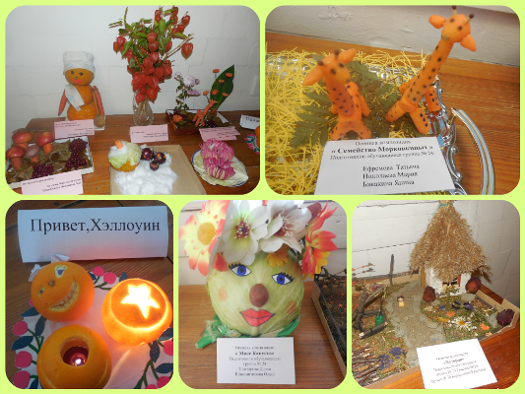

Стало уже доброй традицией проводить на отделении ПКР праздник «Осенний вальс».

В начале мероприятия была организована выставка поделок из природного материала «Дары осени». Все изделия отличались оригинальностью, красочностью, выдумкой.

В ходе мероприятия состоялся праздничный концерт, игры с залом, девушки 34 группы подготовили сценку, ребята подготовили стихи про осень.  Праздник прошел на эмоциональном подъеме, в семейной, доброжелательной атмосфере, в конце мероприятия все участники получили грамоты и призы.



**Открытое сердце**

Областные сборы для лидеров волонтёрских движений в сфере профилактики наркомании и пропаганды ЗОЖ «[Открытое сердце](http://vk.com/volunteer45)», на которых посчастливилось побывать волонтерам профилактического отряда СТИМУЛ.

На сборах для молодых добровольцев прошли занятия на образовательных площадках «Информационное обеспечение», «Студенческое самоуправление» и «Лидерство». Волонтеры посещали мастер-классы, на которых узнали о написании проектов, связях с прессой и единомышленниками, а также о продвижении своих добровольческих идей.

В результате  ребята пополнили методическую копилку отряда и получили массу положительных эмоций.

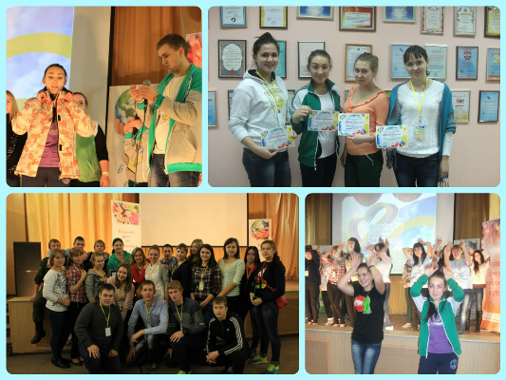



**Интересные факты**

4

**Халява, приди!**

8. Из одежды стоит выбирать самую старую или ту, в которой сдавались «отличные» экзамены.

9. Проснувшись утром перед экзаменом, **чистим зубы левой рукой,** чаепитие, причесывание - даже дверь запирайте левой рукой. И, конечно же, не забываем заходить в аудиторию **с левой ноги и тянуть билет только левой рукой!**

10. Если при выходе из дома **первым встретишь мужчину - значит, экзамен сдашь**, если женщину - провалишь.

11. **Нельзя показывать до экзамена кому-либо свою зачетку**, иначе экзамен провалишь.

12. Перед дверью аудитории дождитесь того, кто сдаст экзамен на «отлично» - в этот момент **дотроньтесь до его одежды или пожмите руку**.

13. Билет выбирать только левой рукой, бубня про себя поговорку: **«Стакан-лимон - это он!»**

15. Не забудьте попросить всю свою родню **бранить вас.**

16.**Вилка – лучший друг студента**. Для начала вам потребуются четыре вилки, которые нужно будет **расставить по углам аудитории**. Наши предки верили, что острые предметы отпугивают нечистую силу, в данном случае подразумевается агрессивное поведение преподавателя.

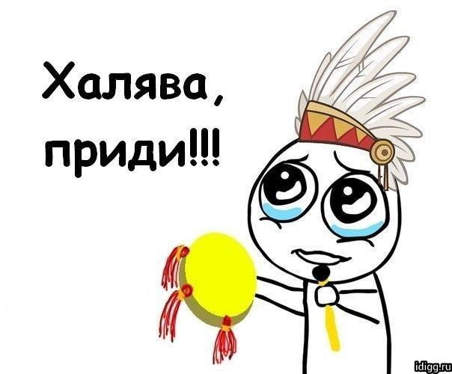

Случаи из жизни:

- Один ловивший накануне халяву забыл на экзамене снять нитку и подал зачетку перевязанной.

Преподаватель оказался в курсе этой приметы, видимо, сам в студенческие годы не раз за халявой гонялся. Посмеялся, снял нитку и, не спрашивая билет, поставил «отлично».

Другие студенты узнали, быстро накрутили нитки на зачетки и прибежали толпой за халявой, но, увы, к этому времени она уже закончилась.

- Однажды студенты пришли на зачет, сели готовиться. Преподаватель подошел к окну и открыл форточку. «Что я сделал?» - спрашивает. «Форточку открыли», - отвечают студенты. «Нет, я халяву впустил. Давайте зачетки». И поставил всем зачет, не спрашивая.

Следующая группа на зачет шла уже в приподнятом настроении. Когда все расселись, преподаватель подошел и открыл форточку. «Что я сделал?» - спрашивает. «Халяву впустили!» - хором отвечают студенты. «Нет, выпустил. Тяните билеты».

*Ну, это вроде все, что мне удалось найти и вспомнить… Может у вас есть еще какие-нибудь рецепты, советы, приметы, ритуалы?*

*Пожалуй, каждому из нас известна поговорка, успевшая стать притчей во языцах: «От сессии до сессии живут студенты весело». Удивительно, как метко и точно всего лишь в одном предложении отображена вся сущность веселой студенческой жизни. Тем более, родной колледж никому не дает заскучать: концерты, праздники, мероприятия, кружки…*

*Действительно, средств для самовыражения – масса! Пой, танцуй, пиши стихи, играй в КВН… Наверное, именно поэтому зачетно-экзаменационный период сваливается на бедные студенческие головы так же внезапно, как снег.*

Сдать экзамен на халяву – мечта любого учащегося. Что такое халява, или кто такая, как её приманить? Из поколения в поколение передаются разные способы сдачи экзаменов на халяву. Представляем вашему вниманию микс самых действенных ритуалов. Ни пуха, ни пера!

 1. По вечерам во время сессии в студенческих общежитиях проходят массовые сеансы **«магии».**Так, в ночь перед экзаменами одни нарезают бумажки с номерами экзаменационных вопросов и кладут их под подушку, а утром достают и верят в то, что вытянут билет именно с таким вопросом.

2. Той же ночью **под подушкой должны находиться все учебники и лекции** (в раскрытом виде), в которых есть материал для экзамена, а **в** **ногах лежать шоколадка**. Говорят, ночью знания могут выскользнуть из студента через ноги. Шоколадка их впитает, а наутро вы ее съедите. И ни капли знаний потеряно не будет!

3. В перерывах между зубрежкой **не стоит оставлять учебники и тетрадки открытыми - считается, что все заученное выветрится**.

4. В ночь перед экзаменом ровно в 12 часов надо выглянуть в открытую форточку и произнести незамысловатую фразу **"Халява, приди!" три раза.** При этом в руках следует держать зачетку, открытую на той странице, где на экзамене должен будет расписаться преподаватель. Затем берешь катушку ниток любого цвета (но только не черного), **обматываешь ими зачетку и убираешь книжечку в полиэтиленовый пакет.** Пакет покрепче завязываешь, чтобы халява никуда не могла сбежать или, как говорят некоторые, испариться.

5. Второй способ ловли – ***«чистый»***. Тут без помощи не справиться! Для начала нужно найти человека, который поможет загнать Халяву в зачётку. Один из вас становится в конце коридора и **держит в руке раскрытую зачётку**. А другой с метлой или **шваброй бежит к зачетке**, громко-громко крича при этом, **чтобы напугать халяву и отправить её в нужном направлении**, то есть, в зачётную книжку. **Важно после «ловли Халявы» не открывать зачётку, чтобы она не убежала.**

6. **Утром** перед экзаменом следует **встать с левой ноги**, **вымыть всю посуду**, но ни в коем случае не себя самого. Есть поверье, что **нельзя мыть голову перед экзаменом**,

7. **Под пятку положить пятак**, а к левому ботинку пристегнуть рыболовный крючок.

***Ответственный за рубрику: Сафронова Екатерина***

**СТЮПа**

(Студенческая Тетрадь Юных Писателей)

**Методическая копилка**

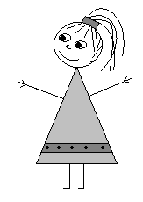

5

***Новый месяц! Новые творения!***

***Вашему вниманию мы представляем стихотворения студентов нашего колледжа!***

***Читайте и наслаждайтесь!***

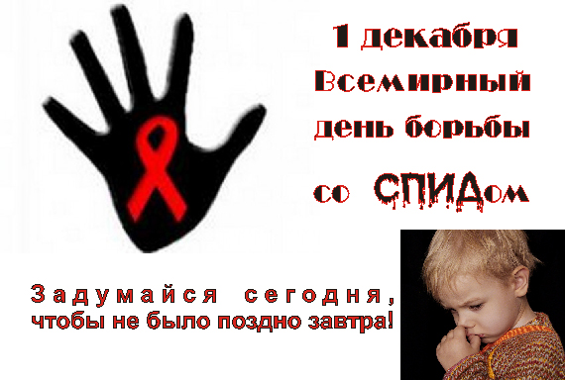

**Ежегодно 1 декабря отмечается Всемирный день борьбы со СПИДом. Несмотря на предпринимаемые мировым сообществом усилия, переломить ход эпидемии пока не удается: ежедневно мировая статистика увеличивается на 14 тысяч новых случаев заражения.**

Ни разу мы с болезнь

Этой не встречались,

Но по рассказам

можно все понять.

От ВИЧ и СПИДа

Мы всегда оберегались

И просим вас мы,

Жизнь свою не потерять.

Цените тех, кто дан вам

Жизнью на этом свете.

И ВИЧ и СПИДом никогда не заболейте!

**Лаптева М. и Говорухина Л.,**

**студентки 11 группы**

**День Памяти умерших от СПИДа**

Четыре буквы – миллионы жизней.  
СПИД не выбирает своих жертв.  
Год за годом, клеточка за клеткой  
Разрушает он иммунитет.  
Он равняет всех в одну шеренгу:  
Кинозвезды, дети, старики,  
Наркоманы или бизнесмены,  
Безработные, бомжи, врачи…  
Ты зажги свечу и лишь подумай,  
Кто ушел безвременно от нас,  
Что ты можешь сделать для живущих,  
Умножая жизнь их в сотни раз.

*Всемирный день борьбы со СПИДом - отмечается ежегодно 1 декабря, начиная с 1988 года. Эта дата служит напоминанием для людей о необходимости остановить глобальное распространение эпидемии ВИЧ/СПИДа.*



***Ответственный за рубрику: Романова Алена***

**Календарь**

6

**Ноябрьские праздники**



**2 ноября - Всемирный день мужчин**

Господа мужчины! Если женское население считает, что ближайший всплеск повышенного внимания к сильной половине человечества стоит проявлять не ранее, чем 23 февраля то вы имеет полное право возмутиться. С легкой руки Михаила Горбачева с мужской дискриминацией было покончено, и мировая общественность стала отмечать Всемирный день мужчин.

Отмечается День мужчин в первую субботу ноября.

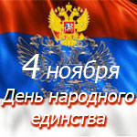

[**4 ноября - День народного единства**](http://www.inflora.ru/directory/russian-holidays/november-holidays/day-national-unity.html)

Идея единения всегда была центральной для русского народа – во всех смыслах: в религиозном, политическом или национальном. Только вместе мы можем быть сильным и великим народом – вся наша история показывает это, поэтому взаимное уважение и сохранение традиций жизненно необходимы для стабильности и целостности государства, для согласия и понимания в обществе, для нашего счастья и благополучия....



**8 ноября - Международный день КВН**

Международный день КВН отмечают все, причастные каким-либо образом к этому мероприятию, несмотря на то, что праздник является неофициальным в России. Остается надеяться, что это временно, ведь играют веселые и находчивые под эгидой Международного союза КВН, да и во всех странах бывшего союза КВН-движение пользуется не малой популярностью...

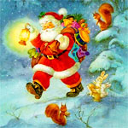

Тираж 20 экз.

30

**28 ноября - День матери в России**

Русские матери – особенные: они всегда отличались беззаветной и преданной любовью, долготерпением и самоотверженностью, щедростью и стойкостью духа. Своих детей они всегда, в том числе и в самые тяжёлые для Отчизны времена, учили добру, высокой нравственности, терпимости и любви к ближним. Достаточно в общих чертах вспомнить историю родной страны, чтобы понять, насколько велика в ней роль женщины-матери – ведь именно матерью были рождены и воспитаны все великие люди и герои России...

**Над номером работали:** Андреюк Д.А., Чиркова Ю.А., Голощапова Е.Г., Романова А., Лаптева М., Говорухина Л., Сафронова Е., Бабкова В., Рябуха А.

**24 ноября - День моржа**

В северных морях нашей планеты обитают уникальные животные – моржи. Это крупные ластоногие. Семейство ластоногих небогатое: в него входят только моржи и тюлени, которые разделяются ещё на несколько видов, но именно о моржах здесь пойдёт речь - ведь сейчас у них появился собственный праздник, хотя они об этом не догадываются...

**18 ноября - День рождения Деда Мороза**

Возраста этого зимнего волшебника не знает никто, но, несмотря на это его день рождения отмечается в России с 2005 года каждый год 18 ноября. Выбор именно этого дня связан с тем, что в Вологодской области, где родился Дед Мороз, по наблюдениям синоптиков, как раз 18 ноября начинается настоящая зима, с морозами, снегопадами и метелями. Поэтому, когда зима вступает в свои права и празднует свой день рождения Главный Дед страны...

**15 ноября - Всероссийский день призывника**

Начиная с 1992 года, в традиции вошло празднование Всероссийского Дня призывника. Причинами установления праздника стали срочная необходимость в повышении престижа и значимости на государственном уровне, воинской службы, а также восполнение пробелов в военно-патриотическом воспитании молодежи...